公式系统(中级)
文档记录：
版本 | 时间 | 修改者 | 描述
1.00 | 2010-06-28 | 熊明 | 公式系统（中级）

1.基本公式编写实例
在前面的学习当中，我们见到了一些基本的表达方法、方式，今天我们的任务是学习一些常见的概念如何编写，例如上面所列出来的放量、上涨等等，因为这些都是在公式编写过程当中要用到的基本形态特征，许多的技术指标的选股条件都是由它们组成的。

1.1放量
1、 今日比昨日的成交量放大了1倍：
VOL/REF(VOL,1)>2;
2、今日的五日均量比五天前的五日均量放大了3倍：
AA:=MA(VOL,5);
BB:=REF(AA,5);
AA/BB>4;
3、今天的成交量达到了整个流通盘的10%以上：
VOL/CAPITAL>10/100;
（注意，10%的表达式是10/100，或者0.1）

1.2 缩量
- 今日比昨日的成交量缩小了1倍：
VOL/REF(VOL,1)<0.5;

- 今日的五日均量比五天前的五日均量缩小了一半：
AA:=MA(VOL,5);
BB:=REF(AA,5);
AA/BB<0.5;

- 今天的成交量不足整个流通盘的0.5%：
VOL/CAPITAL<0.5/100;

1.3上涨
1、今日涨幅达到了7%以上：
CLOSE/REF(CLOSE,1)>1.07;
2、十日均价继续上涨：
AA:=MA(CLOSE,10);
BB:=REE(AA,1);
AA>BB;

1.4下跌
收阳、收阴：
1、当天收阳：CLOSE>OPEN;
2、当天收阴：CLOSE<OPEN;

1.5高开、低开
1、当天股价高开，即开盘高于昨日收盘：OPEN>REF(CLOSE,1);
2、当天股价低开：OPEN<REF(CLOSE,1);

1.6跳空
跳空亦有向上和向下两种：
当日开盘在昨日最高之上，即为向上跳空：OPEN>REF(HIGH,1);
反之，开盘小于昨日的最高价，为向下跳空：OPEN<REF(LOW,1);

1.7放量上攻
AA:=VOL/REF(VOL,1)>2;{成交量是昨日的两倍}
BB:=CLOSE/REF(CLOSE,1)>1.07;{涨幅大于7%}
AA AND BB;

1.8高开高走
AA:=VOL/REF(VOL,1)>2;{成交量是昨日的两倍}
BB:=CLOSE/REF(CLOSE,1)>1.07;{涨幅大于7%}
AA AND BB;

1.9创新高
创新高指当日最高价是最近一段时间的最高价：
HIGH=HHV(HIGH,N);
其中的HIGH为当期最高价，HHV(X,N)是求N周期内X最高值。因此该公式的含义是当日最高价创Ｎ日新高时返回值为１，否则为０。

1.10横盘整理
横盘整理指最近一段时期价格在一定幅度之内摆动：
(HHV(CLOSE,10)-LLV(CLOSE,10))/CLOSE<0.05;
其中的LLV(X,N)是求N周期内X最低值。因此该公式表示10日收盘价振幅振幅在5%以内。

2. 公式组合实例
下面介绍如何对基本公式进行组合，描述一些简单的K线形态。在编写公示前，需要准确对K线形态进行定义。

2.1 向上跳空之后两天内并未回补
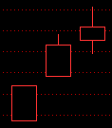
定义：实际上就是昨天发生了跳空缺口，这两天的最低价一直在两天前的最高价之上。

AA:=REF(OPEN,1)>REF(HIGH,2);
BB:=REF(LOW,1)>REF(HIGH,2);
CC:=LOW>REF(HIGH,2);
AA AND BB AND CC;
仔细一想，若BB成立，AA一定成立，AA实际上没有存在的必要。
更简单的方法，下面的一句话可以的上面的四句：
COUNT(LOW>REF(HIGH,2),2)=2;

2.2 5日，10日，30日均线多头排列
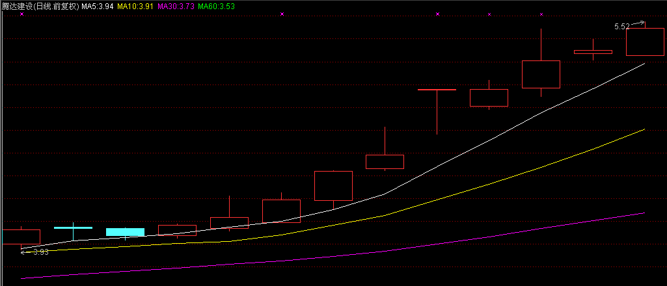
定义：均线多头排列，是指从短周期到长周期均线，从上而下的依次排列

AA:=MA(CLOSE,5);
BB:=MA(CLOSE,10);
CC:=MA(CLOSE,30);
T1:AA>BB AND BB>CC;
以上情况维持一段时间，假设我们这里定为4天以上：
COUNT(T1,4)=4;
COUNT（X，N）表示统计在N天内满足条件X的有几天。
最终的结果就是如下所示：
AA:=MA(CLOSE,5);
BB:=MA(CLOSE,10);
CC:=MA(CLOSE,30);
T1:=AA>BB AND BB>CC;
COUNT(T1,4)=4;

2.3逃顶K线形态之--黄昏之星
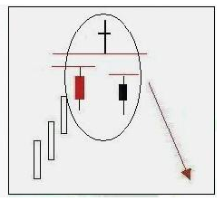
定义：当市场出现一条大阳线后，通常会产生跳空高开的情况，有时便会出现十字星或类似十字星的小阴线（小阳线），当该形态出现在一段上升行情的当中，就很容易形成经典K线形态--黄昏之星。

为了结构简单起见，首先将二天的高开低收用中间表达式表达出来，因为我们在后面的编写过程中会分别使用到这些数据。
1、今日K线的：
开-a1, a1：=open；
收-a2， a2：=close；
高-a3, a3：=high；
2、昨天K线的：
开-b1, b1：=ref(open，1)；
收-b2， b2：=ref(close，1)；
高-b3， b3：=ref(high，1)；
低-b4， b4：=ref(low，1)；
3、前天K线的：
开-c1, c1：=ref(open，2)；
收-c2, c2：=ref(close，2)；
高-c3, c3：=ref(high，2)；
低-c4, c4：=ref(low，2)；
4、我们将会分别描述出三天的K线形态，然后汇总，首先我们观察今日K线的特征，今天
是一根低开低走的大阴线，我们给它一些数字上的定义：
a、今日开盘价小于昨日收盘价： aa:=a1＜b2 and
b、今日的阴线实体较长，我们用开盘价和收盘价相比，长度大于4%：a1/a2＞1.04；
5、昨日K线的特征，是一根十字形态的K线，并且在左右两根K线之上，分别表达为：
a、昨日跳开，高于前天的收盘： bb：=b1＞c3
b、昨日收盘同样在缺口之上： and b2＞c3
c、线形实体长度很小，也就是昨日开盘和收盘之差比昨日开盘的值小于0.01：
and abs(b1-b2)/b1＜0.01
d、K线有上下影线，可以表示为最高价和最低价不等于收盘价也不等于开盘价：
and b3＞b1 and b3＞b2 and b4＜b1 and b4＜b2
e、当日的最高价为20天以来的最高价： and b3=hhv(high，20)；
6、前日K线的特征：股价大幅上扬，幅度较前一日收盘高出4%并且收盘大于开盘：cc:=c2/ref(close，3)＞1.04 and c2＞c1；
综合选股条件：最后我们将三天的K线特征结合起来，合成一个最后的条件就是由图所示内容： aa and bb and cc
最终结果就是（可以直接加进通达信公式编辑器）：
a1:=open;
a2:=close;
a3:=high;
b1:=ref(open,1);
b2:=ref(close,1);
b3:=ref(high,1);
b4:=ref(low,1);
c1:=ref(open,2);
c2:=ref(close,2);
c3:=ref(high,2);
c4:=ref(low,2);
aa:=a1<b2 and a1/a2>1.04;
bb:=b1>c3 and b2>c3 and abs(b1-b2)/b1<0.01 and b3>b1 and b3>b2 and b4<b1 and b4<b2 and b3=hhv(high,20);
cc:=c2/ref(close,3)>1.04 and c2>c1;
aa and bb and cc;
如果我们想把这个选股公式改为指标公式，修改最后一个语句就可以了。
将aa and bb and cc; 改为DRAWICON((AA AND BB AND CC),HIGH*1.02,2);
这时在符合条件的K线上方出现了一个绿色的向下箭头，提示卖出。效果如下：
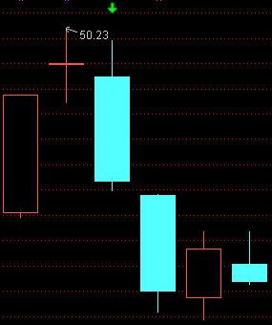

黄昏之星是一个卖出信号，与之相对应的是一个买入信号，称为早晨之星，如下图：
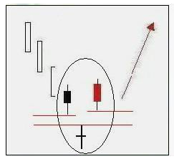
指标源码请参考通达信中的相关选股公式。

2.4突破底部横盘整理创新高
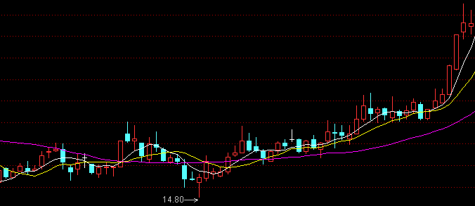

定义：股价突破长期盘整区间，之后放量上攻进入主升段。“长期”设定为150天；“横盘”设定股价在150日均线上下15%波动；放量；并且股价创下150天以来的历史新高。

首先用公式描述放量
a、将会使用5日均量来进行比较，成交量比昨日成交量放大两倍；
b、V1是五日均量，REF（V1，1）就是昨日的均量；
V1:=MA(VOL,5);
V2:VOL/REF(V1,1)>2;
长期横盘
a、PZ1是当天150日均价： PZ1：=MA（CLOSE，M）；
b、PZ2是150日的最高价； PZ2：=HHV（HIGH，M）；
c、PZ3是150日的最低价； PZ3：=LLV（LOW，M）；
d、PZ4是150日的最高价和150日均价的距离的百分比，PZ5刚好相反是最低价和均价的差的百分比； PZ4：=（PZ2-PZ1）/PZ1； PZ5：=（PZ1-PZ3）/PZ1；
e、设为股价在150日均线上下15%波动，也就是PZ4、PZ5都小于0.15；
PZ:=REF(PZ4,1)<0.15 AND REF(PZ5,1)<0.15;
3、今天创下历史新高，也就是今天的最高价是150天内的最高价！
TP1:HHV(HIGH,M);
TP:=HIGH=TP1;
综合三个条件的最后的逻辑判断式就是我们的最后结论：
V2 AND PZ AND TP（参数M=150天）
最终结果就是：
（参数M=150天）
V1:=MA(VOL,5);
V2:=VOL/REF(V1,1)>2;
PZ1:=MA(CLOSE,M);
PZ2:=HHV(HIGH,M);
PZ3:=LLV(LOW,M);
PZ4:=(PZ2-PZ1)/PZ1;
PZ5:=(PZ1-PZ3)/PZ1;
PZ:=REF(PZ4,1)<0.15 AND REF(PZ5,1)<0.15;
TP1:HHV(HIGH,M);
TP:=HIGH=TP1;
V2 AND PZ AND TP;
注意：如果源码加入到公式编辑器后显示错误，请多注意标点符号，需要将中文模式下的标点改成英文模式下的标点，例如：“：”改成“:”， “，”改成“,”以及括号等等。

3. 各种指标公式编辑器的详细区别
公式管理器可管理四种类型的公式：指 标 公 式： 用于指标图形的绘制。条件选股公式：用于条件选股。交易系统公式：用于专家指示及测参、测指。五彩Ｋ线公式：用于Ｋ线模式指示。这四种公式相互独立，名称可以相同，但其内容和作用不同。每种类型的公式包括四种形式： 系统加密公式：用绿色图标和锁形符号显示，要进行密码确认 系统公式：用绿色图标显示，可进行删改 用户加密公式：用红色图标和锁形符号显示，要进行密码确认 用户公式：用红色图标显示，可进行删改指标公式附加买卖逻辑判断式，得到交易系统公式；指标公式附加选股条件逻辑判断式，得到条件选股公式。指标公式附加色彩逻辑判断，得到五彩K线公式。

3.1 技术指标公式编辑器
技术指标公式即通常所说画线指标，此类公式的主要目的是通过对数据采取一定的运算，将输出结果直观的显现在分析图上，为投资者提供研判行情的基本依据。此类指标至少要有一条输出线，输出包括文字,图标等，本系统老版本允许最多6条的输出线，新版本可以输出50条输出线。技术指标公式编辑器实现对技术图表分析中各类技术指标和自我定义的技术分析指标的编写，并且通过TDX的分析界面形成图表、曲线，以方便和寻找有意义的技术图形和技术特征。

3.2 条件选股公式编辑器
也就是通常意义上解释的智能选股。但我们的目的在于建立一个完全开放、自由的选股平台，可以通过对该平台的熟练使用，借助计算机的高速和准确的检索功能寻找满足您的理解的股票形态和技术特征，如果和预警系统结合起来用，将可以在盘中实时提示符合条件的股票。条件选股公式有且仅有一个输出，这是它和技术指标不同的地方。

3.3 五彩K线公式编辑器
准确讲，该编辑器的功能是附属于条件选股功能之上的，我们可以通过该功能将满足条件的连续K线形态赋予颜色，区别了其它的K线。 条件选股公式与五彩K线公式的区别：条件选股公式和五彩K线公式都有且仅有一个输出，其目的都是为投资者提供买入或卖出点的指示，不同之处在于：条件选股公式仅对最近数据提示买入或卖出，而五彩K线公式则对输入的所有历史数据进行提示。另外，五彩K线公式的输出是在K线图上，通过各种颜色对提示数据进行标识，条件选股公式的输出是找出符合最近条件的所有股票。

3.4 交易系统公式编辑器
交易系统公式是通过设定买入和卖出点(有且仅有这两个输出)，由计算机进行模拟操作。以此为依据，系统一方面可以进行五彩K线公式的功能，同时提示买入和卖出；另一方面可以通过模拟操作，对指标买卖的收益、指标的最佳参数及最佳指标等各情形进行测试。交易系统是在条件选股功能上的一次大的延伸，旨在建立一套完整的交易规则体系，通过该编辑器对各个相关的交易环节，包括买入的切入、卖出、止损以及整体的交易性能检验等等作出定量的规定，帮助投资者建立一套属于自己的买卖规则和理论。

